Риторика.

Тема: Текст – что это такое?

Цель:
– научить детей связно выражать свои мысли в устной и письменной форме;
– научить учащихся формировать собственные высказывания;
– дать представление о тексте как тематическом единстве.

Оборудование: сюжетные картинки (см. конспект).

Этапы урока | Ход урока | Формирование УУД
Ι. Актуализация знаний | 1. – Мы с вами часто читали сказки, стихи, рассказы, и вы не раз слышали от меня слово текст – текст рассказа, например.  – Что можно назвать текстом?  2. Работа по учебнику. 1 3 1 2  – Откройте учебник на с. 2, где нарисован один необыкновенный сказочный зверь. Кто его узнал?  – Этот удивительный зверь с двумя головами – Тянитолкай из сказки К. Чуковского «Доктор Айболит». У него две головы, и каждая смотрит на разные странички с записями. Что же он читает? Прочитаем первую запись.  – Кто-то уже смотрит на меня не менее удивлённо, чем Тянитолкай. Но прежде чем обсудить то, что мы прочитали, прочитаем вторую запись и обсудим сразу обе.  – Как вы думаете, какая запись представляет собой простой набор предложений, а какая – текст?  – Докажите.  Если дети испытывают затруднение:  – Сколько рисунков можно нарисовать к этим предложениям? (Один или два, но оба рисунка об одном – о Тянитолкае.)  – Во второй записи у нас не просто предложения, а текст, так как все предложения объединяются тем, что они рассказывают о чём-то одном.  – Принято говорить так: предложения в тексте объединяются темой. Приходилось ли вам слышать это слово? Когда, где?  Слово «тема» записано на доске, дети читают его хором.  – Кто может назвать тему нашего текста?  – Можем мы придумать заголовок к тексту? («Тянитолкай», «Удивительный зверь».)  – Можно ли придумать заголовок к предложениям в первом столбике? ( Нет, в них нет ничего общего, нет общей темы.)  – Как вы думаете, какая будет тема урока?  – О чём вы хотите узнать на этом уроке? 3  Учитель может записать вопросы на доске. Получится план урока. | Познавательные УУД:  1) формируем умение ориентироваться в своей системе знаний;  2) формируем умение осознавать недостаток информации;  3) формируем умение делать простые выводы в результате совместной работы.  Регулятивные УУД:  1) формируем умение высказывать своё предположение на основе работы с материалом учебника;  2) формируем умение оценивать учебные действия в соответствии с поставленной задачей;  3) формируем умение прогнозировать предстоящую работу (составлять план);  4) формируем умение осуществлять познавательную и личностную рефлексию.
ΙΙ. Открытие нового знания | Работа по учебнику. 1 3 1  – Сейчас мы выступим в роли критиков. Вы знаете, кто такие критики?  – Один мальчик написал стихотворение. Вернее, он решил, что у него получились стихи. Мы должны определить, так ли это. Давайте прочитаем то, что написано в учебнике (с. 2).  – Можно ли написанное мальчиком назвать стихотворением, т.е. текстом? Почему?  – Похоже на стихи, складно, есть ритм, рифма, но нет темы, объединяющей все предложения, не понятно, о чём стихотворение. Умеет ли мальчик сочинять стихи? Чего он не знает? Объясните.  – А какие вы знаете настоящие стихи, т.е. такие, текст которых рассказывает о чём-то? Назовите темы этих стихотворений.  – Может быть, кто-то прочитает нам наизусть стихотворение, а мы внимательно послушаем и постараемся определить его тему.  – Приведите примеры скороговорок, которые можно назвать текстами. | Личностные УУД:  1) формируем умение осознавать роль речи в жизни людей;  2) формируем умение оценивать поступки в соответствии с определённой ситуацией.  Коммуникативные УУД:  1) формируем умение соблюдать правила вежливого общения;  2) формируем умение реализовывать простое высказывание на заданную тему;  3) формируем умение договариваться в процессе совместной деятельности.
ΙΙΙ. Применение нового знания | Рассказ по картинке (картинкам) 3 3 2  1) Учитель предлагает для работы сюжетную картинку или две картинки (типа сюжетных картинок Н. Радлова). Картинки нарисованы на отдельных листах, которые выставляются на доске.  – Я предложу вам интересное задание: мы будем сочинять свой текст по картинкам (картинке). Чтобы получился именно текст, а не предложения, сначала определим тему картинки: о чём она?  – Я начну рассказ (сказку, историю), а вы мне помогайте – так, чтобы получился текст.  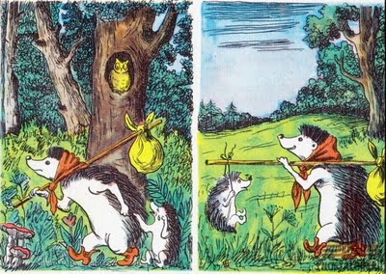  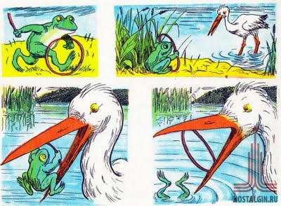  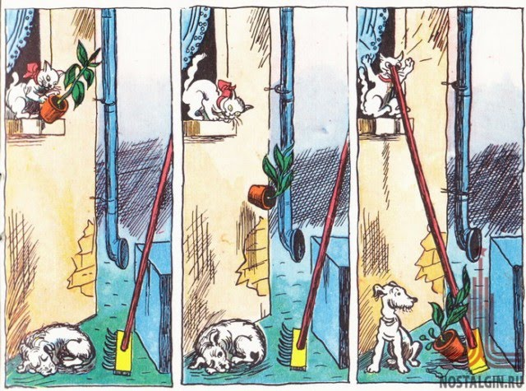
ΙV. Итог урока | – Что нового мы сегодня узнали? 4  – Что такое текст?  – Что такое тема текста?  – Когда вам могут пригодиться новые знания? 1 4  – Какие действия пригодятся нам и на других уроках?  – Кто или что вам помогло справиться?  – Кто доволен сегодня своей работой?  – Кто хотел бы что-то исправить? Что? Что для этого нужно сделать?  – Кто получил сегодня кружок-отметку? За что? | ТООУ

Духовно-нравственное воспитание осуществляется на протяжении всего урока, т.к. обучение словесной вежливости связано с воспитанием общей культуры поведения, формированием доброго, уважительного отношения людей друг
к другу.

